**Ujian Akhir Semester [UAS] – [Pemrograman Web]**

[31] [Juli] 2024

**Nama Mahasiswa : [Maulana Rangga Arrosyid]**

**NIM : [20220801234]**

**Mata Kuliah : [Pemrograman Web]**

**Fakultas/Jurusan : Fakultas Ilmu Komputer / Prodi [Teknik Informatika]**

**Kode Mata Kuliah : [CSF412]**

**Nama Dosen : 8126 – Jefry Sunupurwa Asri, S.Kom., M.Kom**

**Tugas**

1. 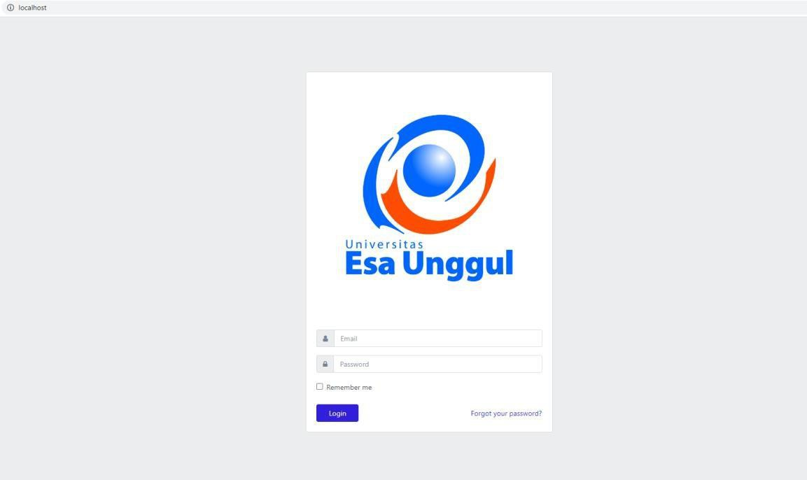**Buatlah halaman login dari template yang telah disediakan menjadi seperti capture gambar dibawah ini.**
2. **Tambahkan menu UTS dibawah sampe sehingga menjadi seperti capture gambar dibawah ini.** 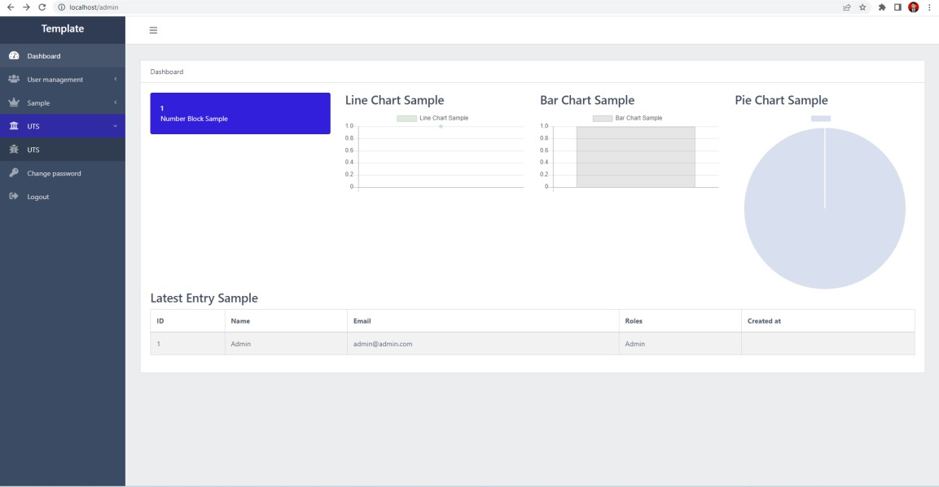



Isi konten dari menu UTS tersebut sesuai dengan soal studi kasus yang dijelaskan dibawah ini.

**SOAL STUDI KASUS : (60 Poin)**

Periksalah nim anda misalkan nim anda adalah 20190801067. Silahkan cek digit terakhir apakah berakhiran genap atau ganjil, karena disini berakhiran angka 7 dan masuk kategori ganjil, maka cek di kategori soal yang ada akhiran 7. Sehingga anda mendapat studi kasus tema TEMA DATA FAKULTAS.

NIM GANJIL :

1 : TEMA DATA KENDARAAN

3 : TEMA DATA SUPIR

5 : TEMA DATA GURU

7 : TEMA DATA FAKULTAS

9 : TEMA DATA BEASISWA

NIM GENAP :

0 : TEMA DATA PEMBAYARAN

2 : TEMA DATA PELANGGAN

4 : TEMA DATA MENU RESTORAN

6 : TEMA DATA PASIEN RUMAH SAKIT

8 : TEMA DATA BARANG

NB :

Semua dikerjakan menggunakan Framework Laravel jika ada yang mengerjakan tidak sesuai kriteria maka tidak akan di nilai.

Komponen penilian disini adalah : create project, connection to database, migration, make model, make controller, make view.

Semua file source code di push ke github masing-masing.

**Jawaban Tugas**

**Nyerah Pak**